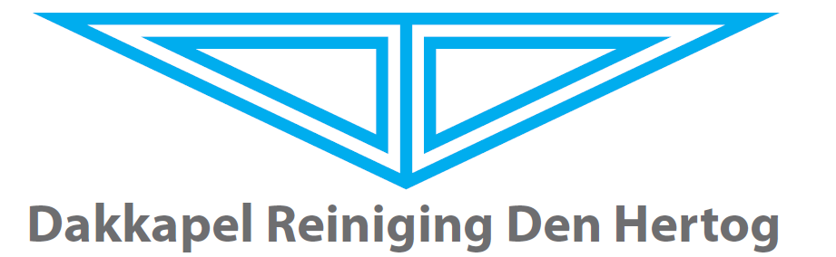
Beste buurtgenoten,
Wij__________________________________________ (Naam)
Van__________________________________________(Adres)
Zijn voornemens om onze dakkapel(len) te laten reinigen door Dakkapel Reiniging Den Hertog. Doet u ook mee?
Prijslijst dakkapel reiniging inclusief 21% btw:
- Dakkapel 0 tot 3,5 meter breed €70,-
- Dakkapel 3,5 meter tot groter €80,-
- Dakkapel waxbehandeling €20,-
- *Dakkapel voorzien van schuin dak? +€25,-
- Dakgoot legen per strekkende meter €5,-
- Reinigen zonnepanelen per paneel €6,- Aantal

Meedoen? Vul hieronder uw gegevens in en lever het ingevulde formulier bij mij in (zie gegevens bovenaan).
Naam:
Woonplaats:
Straat + huisnummer:
E-mailadres:
Telefoonnummer:
Aantal dakkapellen: (het aantal dakkapellen van uzelf)
Breedte formaat : (Zie bovenstaande formaten)
Waxbehandeling: ja / nee (doorhalen wat niet van toepassing is)
Dakgoot legen: ja / nee Aantal meter:
*Heeft uw dakkapel geen plat dak, maar een schuinaflopend dak? I.v.m. het zekeren van al het materiaal zijn hier extra kosten aan verbonden.
Dakkapel Reiniging Den Hertog
Sophiaplaats 17 – 2713EH Zoetermeer - Telefoon: 0614471550
Internet: www.dakkapelreinigingdenhertog.nl - E-mail: dakkapelreiniging@gmail.com
Kvk 58258337 – Betaalrekening: NL23 INGB 0006 8935 90 – BTW nr. NL 00218027B19

